**КРИТЕРІЇ ОЦІНЮВАННЯ УЧНІВ 5-6 КЛАСІВ ЩОДО ФОРМ РОБОТИ НА УРОЦІ АНГЛІЙСЬКОЇ МОВИ ПІД ЧАС ДИСТАНЦІЙНОГО НАВЧАННЯ.**

**НУШ**

Вивчення іноземних мов у 2022-2023 навчальному році відповідно до нового Державного стандарту базової середньої освіти (наказ МОН № 289 від 01 квітня 2022 р.), Рекомендацій щодо оцінювання навчальних досягнень учнів 5-6 класів, які здобувають освіту відповідно до нового Державного стандарту базової середньої освіти.

Згідно Закону України «Про повну загальну середню освіту» кожен учень має право на справедливе, неупереджене, об’єктивне, незалежне, недискримінаційне та доброчесне оцінювання результатів його навчання незалежно від виду та форми здобуття ним освіти.

**Основними видами оцінювання результатів навчання учнів**, що проводяться закладом, **є формувальне, поточне та підсумкове: тематичне, семестрове, річне.**

**ФОРМУВАЛЬНЕ ТА** **РІВНЕВЕ ОЦІНЮВАННЯ**

**УЧНІВ 5-6 КЛАСІВ ЩОДО ФОРМ РОБОТИ НА УРОЦІ АНГЛІЙСЬКОЇ МОВИ ПІД ЧАС ДИСТАНЦІЙНОГО НАВЧАННЯ.**

**НУШ**

**ФОРМУВАЛЬНЕ ОЦІНЮВАННЯ**

Формувальне (**поточне формувальне**) оцінювання, здійснюється у формі самооцінювання, взаємооцінювання учнів, оцінювання вчителем із використанням окремих інструментів (карток, шкал, щоденника спостереження вчителя, портфоліо результатів навчальної діяльності учнів тощо) засобами онлайн -сервісів.

**Формувальне оцінювання НУШ 5-6 класи:**

**чек-листи засобами онлайн-сервісів**

1. **Використання онлайн-сервісу Kahoot! (**[**https://kahoot.it/**](https://kahoot.it/)**).** Для створення **тестів, квізів** з англійської мови.

**Інструкція з використання сервісу для батьків та учнів на каналі YouTube за посиланням:** [**https://www.youtube.com/watch?v=kcp10TQbp1c**](https://www.youtube.com/watch?v=kcp10TQbp1c)

1. **Використання додатку Google Form .**

Зразок форми на тест за посиланням [**http://surl.li/cpbtw**](http://surl.li/cpbtw)

**Інструкція для батьків та учнів на каналі You Tube за посиланням:**

[**https://youtu.be/cIz51JDmNnc**](https://youtu.be/cIz51JDmNnc)

**РІВНЕВЕ ОЦІНЮВАННЯ**

На заміну узагальненій бальній оцінці навчальних досягнень учнів з англійської мови використовується **рівнева оцінка для учнів 5-6 клас** див. Додаток 1.

Рівень результату навчання визначається з урахуванням динаміки його досягнення та позначається буквами:

* **Початковий (П) 1-3 бали**
* **Середній (С) 4-6 балів**
* **Достатній (Д) 7-9 балів**
* **Високий ( В ) 10-12 балів**

**ВИДИ КОНТРОЛЮ**

* **Поточний;**
* **Тематичне оцінювання;**
* **Семестрове оцінювання (1-2 семестр);**
* **Річне оцінювання.**

**Поточний контроль**

Основна функція **поточного контролю** — навчальна. Запитання, завдання, тести, тощо спрямовані на закріплення вивченого матеріалу й повторення пройденого, тому індивідуальні форми доцільно поєднувати із фронтальною роботою класу. Також звертаємо увагу на важливість урахування мотиваційно-стимулюючої функції поточного оцінювання.

**Орієнтир** – **учень, його досягнення.** Оцінювання, здійснюється на позитивних емоціях, за допомогою мотивуючих слів: Молодець! Так тримати! … а також не загострюйте увагу на помилках, помилки допустима. Як мотивувати до самоаналізу і виправленню помилок: «Ти непогано попрацював, але треба доопрацювати в тебе 3 - необмежена кількість спроб, для виправлення помилок. Не хвилюйся, я завжди на зв’язку і зможу відповісти на всі твої запитання.»

**Тематичне оцінювання**

**Тематичне оцінювання** здійснюється на **основі поточного оцінювання** із урахуванням проведених **діагностичних (контрольних)** робіт. Під час виставлення тематичного балу результати перевірки робочих зошитів, як правило, не враховуються.

**Семестрове оцінювання**

**Семестрове оцінювання** може здійснюватися за результатами контролю груп загальних результатів відображених у Свідоцтві досягнень. **Семестровий контроль проводиться з метою** перевірки рівня засвоєння навчального матеріалу в обсязі навчальних тем, розділів i підтвердження результатів поточних оцінок, отриманих учнями раніше.

**Завдання** для проведення семестрового контролю складаються на основі програми, охоплюють найбільш актуальні розділи й теми вивченого матеріалу, розробляються вчителем з урахуванням рівня навченості учнів, що дає змогу реалізувати диференційований підхід до навчання.

**Зверніть увагу**, що **Семестровий контроль** може бути комплексним, проводитись у формі тестування тощо. Фіксація записів тематичного та семестрового оцінювання проводиться в окремій колонці без дати. **Оцінка за семестр ставиться за результатами тематичного оцінювання та контролю груп загальних результатів.**

**Річне оцінювання**

**Річне оцінювання** здійснюється на підставі **загальної оцінки** результатів навчання **за I та II семестри**. Окремі види контрольних робіт, як правило, не

**П]ЗОВОДЯТЬСЯ.**

**РЕФЛЕКСІЯ**

**Рефлексія –** це опитування учнів після проведення підсумкового оцінювання.

**Мета:** зібрати як позитивні так і негативні відповіді, учнів про Ваш курс ( тему), що проаналізувати та внести корективи, покращити конспект – урок, календарний план.

**Питання:** Що викликало труднощі у завданнях? Що сподобалось, а що ні?

**Опитування може бути, як онлайн через Гугл форму, так у форматі відео уроку, це на розсуд вчителя.**

**Рефлексія - обов’язкова!**

**CORE SKILLS – НАСКРІЗНІ ВМІННЯ**

**Ключові навики учнів 5-6 класів 21 сторічча та фокус оцінювання:**

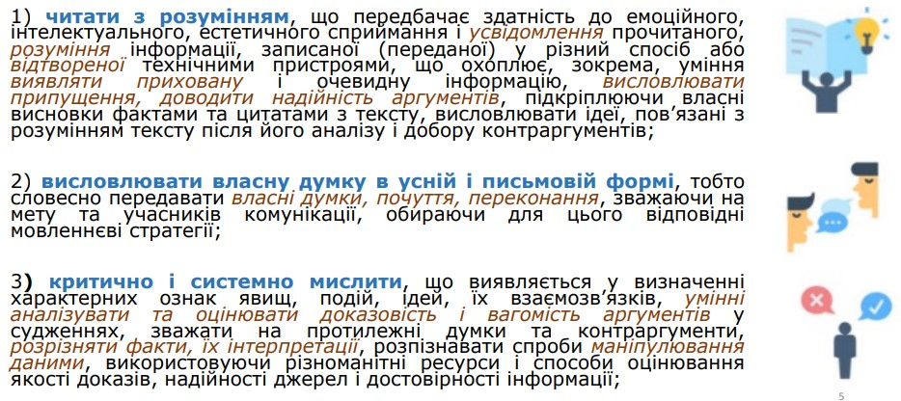

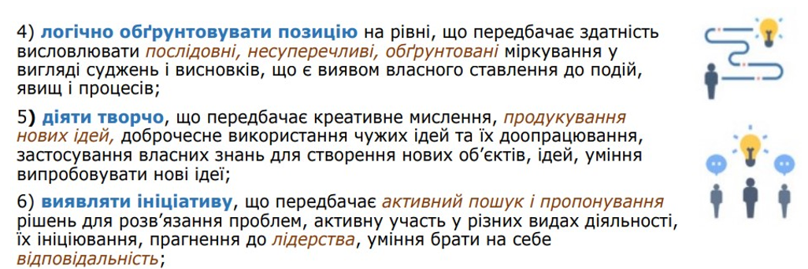

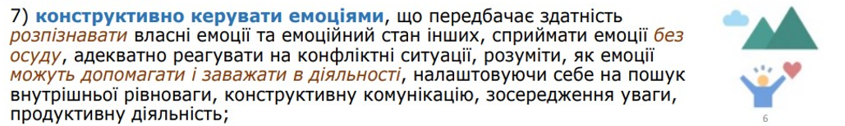

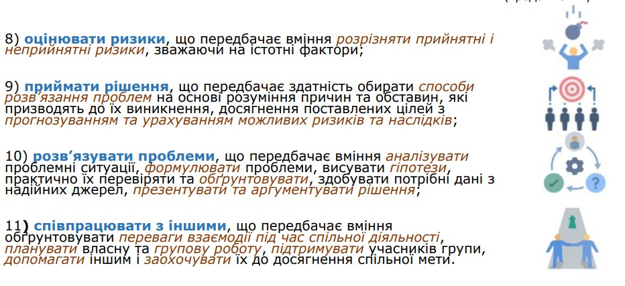

**Рівень, на який спрямоване оцінювання згідно чинних програм та міжнародних стандартів А2. Більш детально ознайомитись можна, за посиланням** [**http://surl.li/cpfon**](http://surl.li/cpfon)

**Додаток 1**

**Загальні критерії оцінювання результатів навчання учнів 5-6 класів,**

**які здобувають освіту відповідно до нового**

**Державного стандарту базової середньої освіти**

|  |  |  |
| --- | --- | --- |
| Рівні  **результатів навчання** | Бал | **Загальна характеристика** |
| І. Початковий | 1 | Учень/учениця розрізняе об'екти вивчення |
| 2 | Учень/учениця відтворюс незначну частину навчального матеріалу, мае нечіткі уявлення про об'ект вивчення |
|  | Учень/учениця відтворюе частину навчального матеріалу; з допомогою вчителя виконуе елементарні завдання |
| II. Середній | 4 | Учень/учениця з допомогою вчителя відтворюс основний  навчальний матеріал, повторюе за зразком певну операцію, дію |
| 5 | Учень/учениця відтворюе основний навчальний матеріал, з помилками й неточностями дае визначення понять, формулюе правило |
| 6 | Учень/учениця виявляе знания й розуміння основних положень навчального матеріалу; відповідае правильно, але недостатньо осмислено; застосовуе знания при виконанні завдань за зразком |
| III. Достатній | 7 | Учень/учениця правильно відтворюе навчальний матеріал, знас  основоположні теорії i факти, наводить окремі власні приклади на підтвердження певних думок, частково контролюе власні навчальні дїі |
|  | Учень/учениця мае достатні знания, застосовуе вивчений матеріал у стандартних ситуаціях, намагасться аналізувати, встановлювати найсуттевіші зв'язки i залежність між явищами, фактами, робити висновки, загалом контролюе власну діяльність; відповіді логічні, хоч i мають неточності |
| 9 | Учень/учениця добре володіе вивченим матеріалом, застосовус знания в стандартних ситуаціях, аналізуе й систематизус інформацію, використовуе загальновідомі докази із самостійною i правильною аргументацісю |
| IV. Високий | 10 | Учень/учениця мае повні, глибокі знания, використовуе ïx у  практичній діяльності, робить висновки, узагальнення |
| 11 | Учень/учениця мае гнучкі знания в межах вимог навчальних програм, аргументовано використовус ïx у різних ситуаціях,  знаходить інформацію та аналізуе ii, ставить i розв'язус проблеми |
| 12 | Учень/учениця мас системні, міцні знания в обсязі та в межах  вимог навчальних програм, усвідомлено використовуе ïx у  стандартних та нестандартних ситуаціях; самостійно аналізуе,  оцінюе, узагальнюс опанований матеріал, самостійно  користуеться джерелами інформаціі, приймае обгрунтовані  рішення |